«Национальный исследовательский ядерный университет «МИФИ»

Институт интеллектуальных кибернетических систем

Кафедра №42 «Криптология и кибербезопасность»

Отчёт по лабораторной работе №2

"Безопасность базы данных"

Студент: Нурматов С.Р.

Группа: Б17-565

__________________________________________________________

Москва 2020

ДИАГРАММА ОТНОШЕНИЯ СУЩНОСТЕЙ

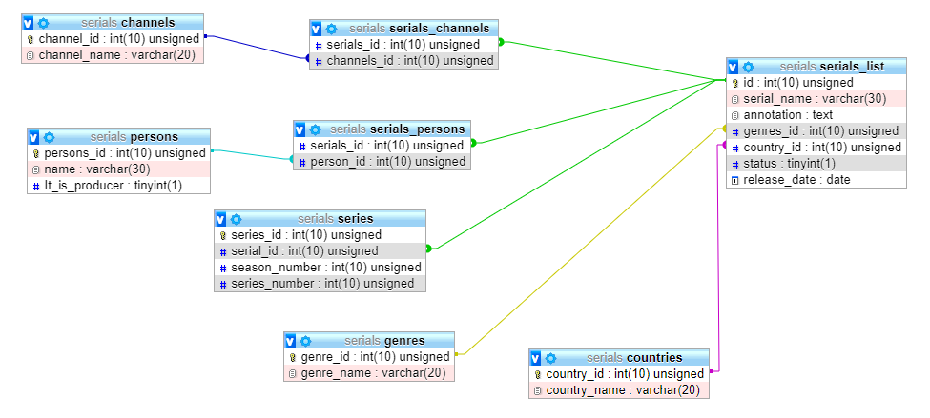

1. ОБЩЕЕ ОПИСАНИЕ ХОДА РАБОТЫ

В ходе данной работы были использованы команды для заполнения таблиц и выполнения запросов. Для заполнения таблиц были подготовлены CSV файлы, которые были загружены в базу данных “serials”. При открытии CSV файлы была проблема с чтением, так как использовалась другая кодировка и прочитать его можно было только в текстовом редакторе. Для решения этой проблемы была использована кодировка UTF-8.

Для заполнения были использованы команды которые приведены в Приложении А.

По заданию был выполнен ряд запросов с помощью команды SELECT и выведены результирующие таблицы в пункте 2.

В базе данных “serials” были заполнены таблицы с помощью команды INSERT.

ПРИМЕРЫ:

INSERT INTO `channels` (`channel_id`, `channel_name`) VALUES (NULL, 'Первый');

INSERT INTO `genres` (`genre_id`, `genre_name`) VALUES (NULL, 'Комедия');

INSERT INTO `persons` (`persons_id`, `name`, `It_is_producer`) VALUES (NULL, 'Виталий Шляппо', '1'), (NULL, 'Дмитрий Назаров', '0'), (NULL, 'Марк Богатырев', '0'), (NULL, 'Дмитрий Нагиев', '0'), (NULL, 'Юлия Такшина', '0'), (NULL, 'Елена Подкаминская', '0'), (NULL, 'Марина Могилевская', '0'), (NULL, 'Виктор Хориняк', '0');

INSERT INTO `series` (`series_id`, `serial_id`, `season_number`, `series_number`) VALUES (NULL, '3', '1', '1'), (NULL, '3', '1', '2'), (NULL, '3', '1', '3'), (NULL, '3', '1', '4'), (NULL, '3', '1', '5'), (NULL, '3', '1', '6'), (NULL, '3', '1', '7');

1. СПИСОК ВЫПОЛНЕННЫХ ЗАПРОСОВ

Для заполнения таблиц были подготовлены данные в формате CSV, разработанные в рамках лабораторной работы №1.

1.Полная выборка

Запрос:

SELECT serial_name FROM `serials_list`;

Результат:

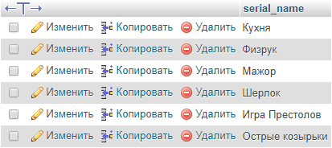

2.Условная выборка

Запрос:

SELECT name FROM `persons` WHERE (it_is_producer = 1);

Результат:

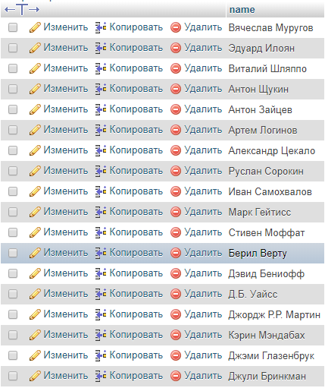

3.Упорядоченная выборка

Запрос:

SELECT series_number FROM `series` WHERE (serial_id = 1 AND season_number = 1) ORDER BY series_number;

Результат:

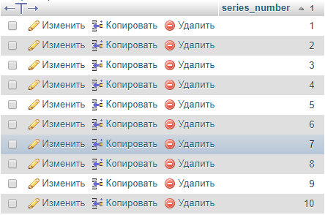

4.Выборка с использованием простых функций и операторов

Запрос:

SELECT YEAR (release_date) FROM serials_list;

Результат:

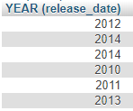

5.Выборка с использованием агрегатных функций

Запрос:

SELECT c.country_name, COUNT(sl.serial_name) AS serials_quantity FROM serials_list sl NATURAL JOIN countries c GROUP BY c.country_name;

Результат:

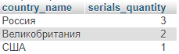

6.Выборка уникальных записей (UNIQUE, DISTINCT).

Запрос:

SELECT DISTINCT c.country_name FROM serials_list sl NATURAL JOIN countries c;

Результат:

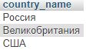

7.Выборка из вырожденных таблиц.

Запрос:

SELECT "Hello world" FROM DUAL;

Результат:



Запрос:

SELECT 1*2-3+4 FROM DUAL;

Результат:



1. ЗАКЛЮЧНИЕ

В данной лабораторной работе все данные загружены в имеющуюся базу данных с помощью CSV файлов. В результате чего были осуществлены запросы с помощью команды SELECT.

Так же была доработана сама база данных для простоты реализации запросов.

1. ПРИЛОЖЕНИЕ А

SET GLOBAL local_infile =1;

SHOW VARIABLES LIKE "secure_file_priv";

LOAD DATA INFILE 'C:\\wamp64\\tmp\\channels.csv'

INTO TABLE channels

FIELDS TERMINATED BY ';'

LINES TERMINATED BY '\n'

(channel_id, channel_name);

SET GLOBAL local_infile =1;

SHOW VARIABLES LIKE "secure_file_priv";

LOAD DATA INFILE 'C:\\wamp64\\tmp\\countries.csv'

INTO TABLE countries

FIELDS TERMINATED BY ','

LINES TERMINATED BY '\n'

(`country_id`, `country_name`);

SET GLOBAL local_infile =1;

SHOW VARIABLES LIKE "secure_file_priv";

LOAD DATA INFILE 'C:\\wamp64\\tmp\\genres.csv'

INTO TABLE genres

FIELDS TERMINATED BY ', '

LINES TERMINATED BY '\n'

(`genre_id`, `genre_name`);

SET GLOBAL local_infile =1;

SHOW VARIABLES LIKE "secure_file_priv";

LOAD DATA INFILE 'C:\\wamp64\\tmp\\persons.csv'

INTO TABLE persons

FIELDS TERMINATED BY ';'

LINES TERMINATED BY '\n'

(`person_id`, `name`, `It_is_producer`);

SET GLOBAL local_infile =1;

SHOW VARIABLES LIKE "secure_file_priv";

LOAD DATA INFILE 'C:\\wamp64\\tmp\\serials_channels.csv'

INTO TABLE serials_channels

FIELDS TERMINATED BY ';'

LINES TERMINATED BY '\n'

(`serials_id`, `channels_id`);

SET GLOBAL local_infile =1;

SHOW VARIABLES LIKE "secure_file_priv";

LOAD DATA INFILE 'C:\\wamp64\\tmp\\serials_list.csv'

INTO TABLE serials_list

FIELDS TERMINATED BY ','

LINES TERMINATED BY '\n'

(`id`, `serial_name`, `annotation`, `genres_id`, `country_id`, `status`, `release_date`);

SET GLOBAL local_infile =1;

SHOW VARIABLES LIKE "secure_file_priv";

LOAD DATA INFILE 'C:\\wamp64\\tmp\\serials_persons.csv'

INTO TABLE serials_persons

FIELDS TERMINATED BY ';'

LINES TERMINATED BY '\n'

(`serials_id`, `person_id`);

SET GLOBAL local_infile =1;

SHOW VARIABLES LIKE "secure_file_priv";

LOAD DATA INFILE 'C:\\wamp64\\tmp\\series.csv'

INTO TABLE series

FIELDS TERMINATED BY ';'

LINES TERMINATED BY '\n'

(`series_id`, `serial_id`, `season_number`, `series_number`);